MÓDULO DE AUTOAPRENDIZAJE

SEMANA 5 DEL 13 AL 17 DE ABRIL 2020

ASIGNATURA /CURSO | Educación Física 8° Básico
NOMBRE DEL PROFESOR/A | Marcos Lucero
CONTENIDO | Actividad física y deportiva
OBJETIVO DE APRENDIZAJE DE LA UNIDAD 1 (TEXTUAL) | OA3  Desarrollar la resistencia cardiovascular, la fuerza muscular, la velocidad y la flexibilidad para alcanzar una condición física saludable.
MOTIVACIÓN | Trabajemos con nuestro Cuerpo.  A continuación, te pido que leas y observes tu guía en la cual tendrás diferentes ejercicios y motívate y crea tu rutina de ejercicio siguiendo las instrucciones, tú familia puedo participar junto a ti.
ACTIVIDAD(ES) Y RECURSOS PEDAGÓGICOS | 1.- El estudiante elige 4 ejercicios, de la guía, y realiza una rutina siguiendo las instrucciones de cada imagen.  2.- Antes de realizar la actividad debes realizar ejercicios de elongación que están en la guía.
EVALUACIÓN | -Lista de cotejo de los ejercicios realizados por los estudiantes.  -Envía por imagen o video realizando los ejercicios con una duración de 3 a 5 Minutos.  -Este material se debe realizar en el cuaderno de la asignatura.
ESTE MÓDULO DEBE SER ENVIADO AL SIGUIENTE CORREO ELECTRÓNICO | Marcos.lucero@colegio-jeanpiaget.cl

GUÍA DE EDUCACIÓN FÍSICA
Nombre:

Curso: octavo básico | Fecha: | Profesor : Marcos Lucero
OBJETIVOS DE APRENDIZAJES  OA3 Desarrollar la resistencia cardiovascular, la fuerza muscular, la velocidad y la flexibilidad para alcanzar una condición física saludable. |  | CONTENIDOS  Demostrar y asumir responsabilidad por su salud, buscando mejorar su condición física y practicando actividades físicas y/o deportivas en forma regular.  Aplicar habilidades motrices específicas de deportes individuales o de oposición.

La Actividad física y el deporte en la vida escolar
Observa los siguientes ejercicios, selecciona 4 y realiza una rutina de ejercicio.
Cada ejercicio tiene su clara descripción. A modo de apoyo te describiré algunos términos.
Series: Número de veces que se hace cada ejercicio.
Repeticones/Segundos: Número de veces que repito el movimiento del gráfico o segundos que tengo que estar haciendo cada ejercicio.
Repuperación: Tiempo que estoy parado hasta hacer la siguiente serie del mismo ejercicio.
Importante: Realizar de manera adecuada los ejercicios y respetar los tiempos de descansos.
A contituacion te dejo ejercicios de elongación para realizar antes y después de realizar los ejercicios para activar tu musculatura y prevenir alguna lesión.

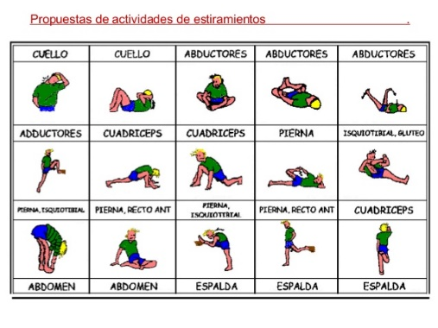
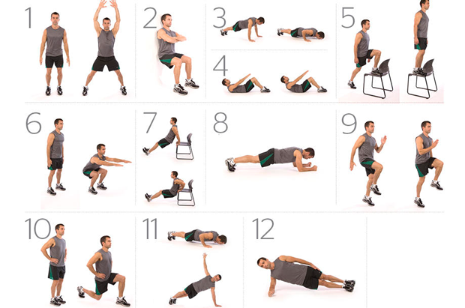

1.- 4 series, 30 seg. de trabajo, 30 de descanso
2.- 4 series, 15 mantener posición, 30 de descanso
3.- 4 series, 20 repeticiones, 30 de descanso
4.- 4 series, 5 repeticiones, 30 de descanso
5.- 4 series, 6 repeticiones, 30 de descanso
6.- 4 series, 10 repeticiones, 30 de descanso
7.- 4 series, 6 repeticiones, 30 de descanso
8.- 4 series, 15 repeticiones, 30 de descanso
9.- 4 series, 30 repeticiones, 30 de descanso
10.- 4 series, 15 repeticiones con cada pie, 30 de descanso
11.- 4 series, 20 seg (mantener posición), 30 de descanso
12.- 4 series, 20 seg (mantener posición), 30 de descanso

